

Пермская городская Дума

Р Е Ш Е Н И Е

№ 280

16.12.2014

**О внесении изменения в Правила землепользования и застройки**

**города Перми, утвержденные решением Пермской городской Думы**

**от 26.06.2007 № 143**

В соответствии со статьями 31, 32, 33 Градостроительного кодекса Российской Федерации, статьей 41 Устава города Перми

Пермская городская Дума **решила**:

1. Внести в статью 49 Правил землепользования и застройки города Перми, утвержденных решением Пермской городской Думы от 26.06.2007 № 143, изменение, установив градостроительное зонирование в отношении территории Камской долины согласно приложению к настоящему решению.

2. Опубликовать настоящее решение в печатном средстве массовой информации «Официальный бюллетень органов местного самоуправления муниципального образования город Пермь».

3. Контроль за исполнением настоящего решения возложить на комитет Пермской городской Думы по пространственному развитию.

###### Глава города Перми –

председатель Пермской городской Думы И.В.Сапко

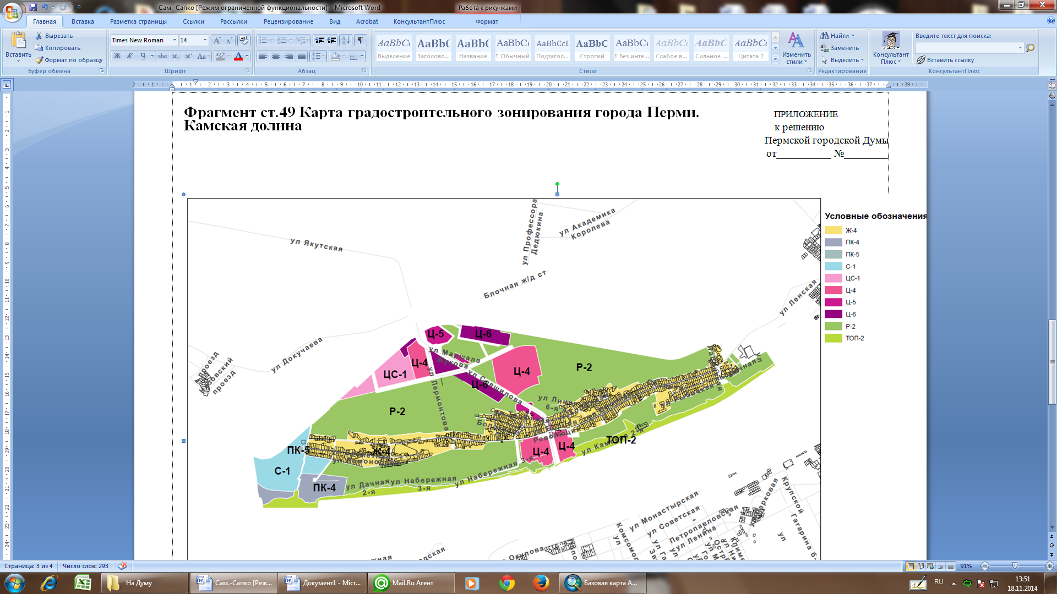

ПРИЛОЖЕНИЕ

к решению

Пермской городской Думы

от 16.12.2014 № 280

